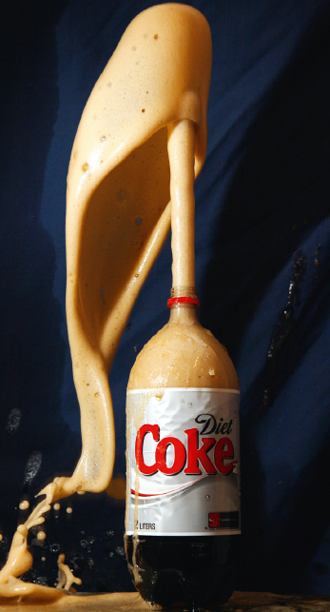
Chapitre 1
3. Qu’est-ce qu’un mélange ?
Je me documente – page 26
→ Document 3 : Les boissons gazeuses et la confiserie

ÉNONCÉ

1. Les sodas : (coche la bonne réponse)
sont des mélanges. ne sont pas des mélanges. Je ne sais pas.

2. Quels sont les constituants d’un soda ? (coche les bonnes réponses)
Sucre. Sel. Gaz.
Eau. Farine. Huile.

3. Pourquoi ne faut-il pas secouer une bouteille de soda avant de l’ouvrir ?
……………………………………………………………………………………………………………………………………………………

……………………………………………………………………………………………………………………………………………………

……………………………………………………………………………………………………………………………………………………

4. Que fait le Mentos quand on le mélange avec le soda ? Propose une hypothèse.
……………………………………………………………………………………………………………………………………………………

……………………………………………………………………………………………………………………………………………………

……………………………………………………………………………………………………………………………………………………

……………………………………………………………………………………………………………………………………………………

……………………………………………………………………………………………………………………………………………………

5. Ce mélange est-il dangereux ? Pourquoi ?
……………………………………………………………………………………………………………………………………………………

……………………………………………………………………………………………………………………………………………………

……………………………………………………………………………………………………………………………………………………

……………………………………………………………………………………………………………………………………………………

……………………………………………………………………………………………………………………………………………………

6. Comment savoir si un mélange de produits ménagers est dangereux ?
……………………………………………………………………………………………………………………………………………………

……………………………………………………………………………………………………………………………………………………

……………………………………………………………………………………………………………………………………………………

